**一、政府采购相关流程及政策**

政府采购：政府采购是指**各级国家机关、事业单位和团体组织**，使用**财政性资金**采购**依法制定的集中采购目录以内的或者采购限额标准以上的货物、工程和服务**的行为。（《中华人民共和国政府采购法》）

1. 编报政府采购预算

采购人是本单位政府采购预算编制和执行的主体，负责本单位的预算编制及执行，应将集中采购目录以内或采购限额标准以上的项目全部编入年度政府采购预算，并严格按照批准的预算执行。

1. 政府采购执行
2. 进行意向公开工作：原则上不得晚于采购活动前30日；
3. 选择政府采购代理机构：集采目录内项目必须委托集中采购代理机构（市政府采购中心），目录外自行选择社会代理机构；
4. 进行计划备案工作：采购人持意向公开截图、资金落实相关文件、计划备案表（一式三份）加盖公章到市采购办进行备案领取计划备案号；
5. 进行信息公开工作：采购人、采购代理机构应当按照政府采购信息公开工作要求，及时在“中国湖北政府采购网”发布政府采购项目信息（包括但不限于意向公开、招标公告、中标公告、合同公告等）。
6. 进行合同备案工作：采购人签订政府采购项目合同后，应在2个工作日内进行合同公告，7个工作日内准备相关材料（将合同信息录入地方政府采购信息统计系统）到市采购办进行合同备案。
7. 政府采购质疑和投诉处理

供应商应在质疑期（7个工作日）内先向采购人、采购代理机构提出质疑，答复不满意或未得到答复的，答复期（7个工作日）满后15个工作日内向市采购办进行投诉。

1. 政府采购政策功能
2. 采购脱贫地区农副产品，助推乡村振兴：脱贫地区农副产品网络销售平台(832平台)是财政部、国务院扶贫办和中华全国供销合作总社合力打造的电子化交易平台。市采购办积极响应国家政策号召，按照文件“全市各预算单位在“832平台”采购阳新县、竹溪县、利川市农副产品份额不低于预算单位年消费农副产品总额的15%”的要求，在每年年初下达任务额度，鼓励和引导预算单位通过832平台采购脱贫地区农副产品，完成采购任务；
3. 支持中小企业发展：采购限额标准以上，200 万元以下的货物和服务采购项目、400万元以下的工程采购项目，适宜由中小企业提供的，采购人应当专门面向中小企业采购，对超过前述金额的政府采购项目，适宜由中小企业提供的，预留该部分采购项目预算总额的40%以上专门面向中小企业采购，其中预留给小微企业的比例不低于 60%。

二、政府采购项目计划备案须知（2022年度）

|  |  |  |  |  |  |  |
| --- | --- | --- | --- | --- | --- | --- |
| 集中采购目录 | 品目名称 | 限额标准  （单项或批量） | 组织形式 | 采购方式 | 代理机构 | 备注 |
| 目录内 | 办公设备（含服务器、液晶显示器、扫描仪、复印机、投影仪、台式计算机、便携式计算机、喷墨打印机、激光打印机、针式打印机、多功能一体机、LED显示屏、触控一体机、碎纸机、不间断电源、信息安全设备）、复印纸 | ≥40 万 | 集中采购 | 相关采购方式 | 市政府采购中心 | 1. 品 目 详 细 说 明 见 市 集 采 目 录文件(冶 政 办 函 [2018]36 号）；   ② 相 关 采 购方式： 公 开招标、邀 请招标、竞 争性谈判、 竞 争 性磋 商、单一来 源 、 询 价 等。 |
| ＜40 万 | 集中采购 | 协议（电子）采购 | 采购人 |
| 家具用具（含厨具）、空调机、车辆维修和保养服务（含大型车辆维修）、印刷服务、法律服务（公证服务除外）、物业管理服务、会计服务、审计服务、资产及其它评估服务（包括绩效评价服务）、工程造价咨询服务 | ≥40 万 | 集中采购 | 相关采购方式 | 市政府采购中心 |
| ＜40 万、≥10万 | 集中采购 | 协议（电子）采购 | 采购人 |
|
| 乘用车（轿车）、客车 | ≥200万 | 集中采购 | 相关采购方式 | 市政府采购中心 |
| ＜200万 | 集中采购 | 省协议供货 | 采购人 |
| 信息安全设备、LED显示屏、触控一体机、法律服务（公证服务除外） | ≥10 万 | 集中采购 | 相关采购方式 | 市政府采购中心 |
| ＜10 万 | 不纳入政府采购管理 | | |
| 电梯 | 无 | 集中采购 | 相关采购方式 | 市政府采购中心 |
| 装修工程、修缮工程、信息技术服务、互联网接入服务、云计算服务 | ≥60 万 | 集中采购 | 相关采购方式 | 市政府采购中心 |
| ＜60 万 | 不纳入政府采购管理 | | |
| 车辆加油服务、机动车保险服务 | ≥200万 | 集中采购 | 相关采购方式 | 市政府采购中心 |
| ＜200万、≥10 万 | 集中采购 | 省协议供货 | 采购人 |
| 目录外 | 非目录内的货物和服务 | ≥40 万 | 分散采购 | 相关采购方式 | 社会代理机构 |
| ＜40 | 不纳入政府采购管理 | | |
| 非目录内的所有工程 | ≥60 万 | 分散采购 | 相关采购方式 | 社会代理机构 |
| ＜60 万 | 不纳入政府采购管理 | | |

注： 大冶市政府采购指国家机关、事业单位和团体组织，使用财政性资金采购目录内或目录外 40 万元（含） 以上的货物、工程和服务。

政府采购项目均需进行计划、合同备案，即目录内所有项目，目录外 40 万以上的项目。

三、六种政府采购方式及流程图

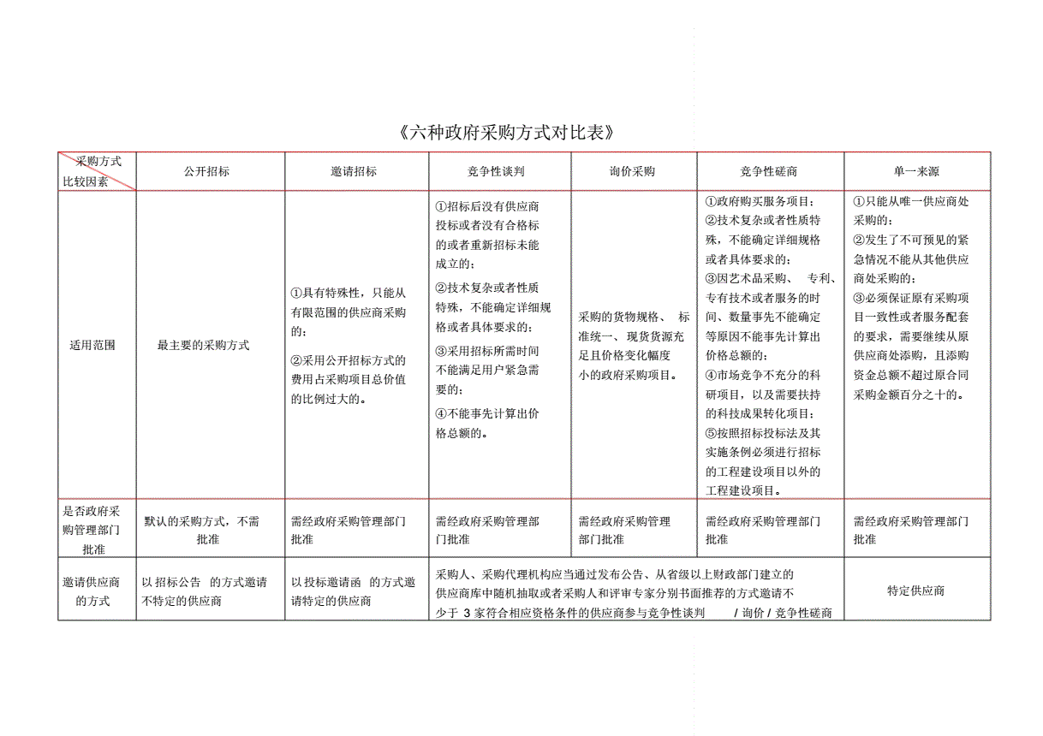

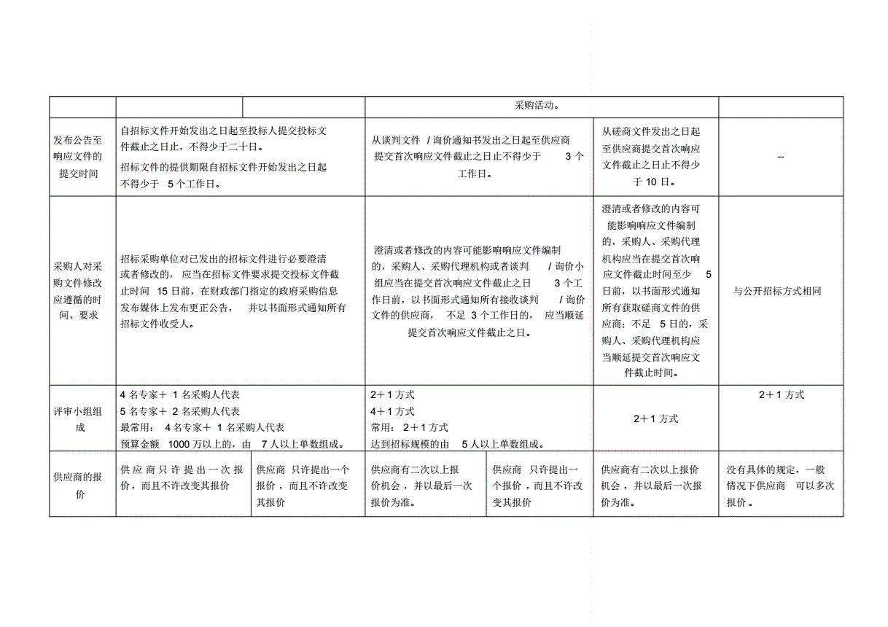

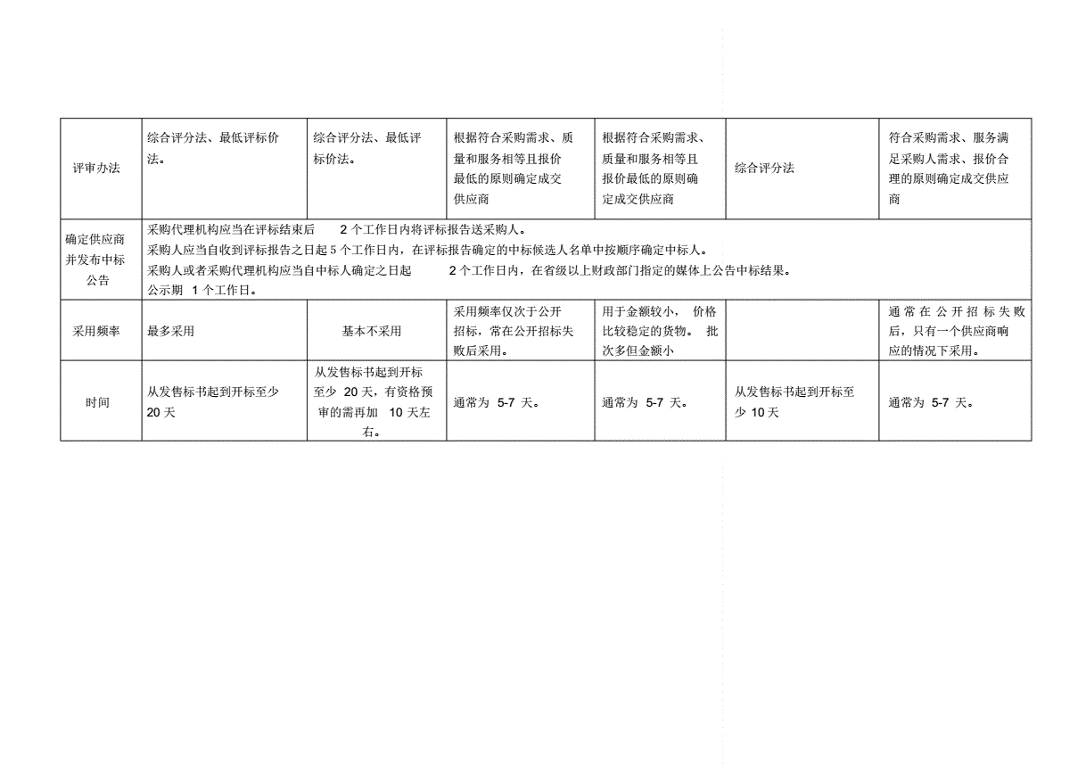

**1、公开招标操作流程图**

[1]

采购人应当自中标通知书发出之日起30日内与中标供应商签订政府采购合同

在开标前半天或前一天，特殊情况不得早于评审活动开始前2个工作日

发出中标通知书，并在财政部门指定媒体公布结果

确定中标供应商

编制并提交

投标文件

采购人或者采购代理机构应当自中标供应商确定之日起2个工作日内，在省级以上财政部门指定的媒体上公告中标结果，招标文件应当随中标结果同时公告，中标公告期限为1个工作日

采购人应当在收到评标报告后5个工作日内，确定中标供应商

同级人民政府财政部门参照“湖北省政府采购投诉处理流程图”进行处理

招标公告的公告期限为5个工作日

知道或应当知道其权益受到损害起七个工作日内

采购人或采购代理机构机构应在收到书面质疑函后7个工作日内作出书面答复

对答复不满意或者未在规定时间内作出答复，可在答复期满后十五个工作日内向同级人民政府财政部门提出书面投诉

向同级人民政府财政部门提出书面投诉

向采购人或采购代理机构提出质疑

申请支付资金

与中标供应商签订合同

资格性审查

接受委托

自行组织

采购人应当及时对采购项目进行验收，采购人可以邀请参加本项目的其他投标人或者第三方机构参与验收。参与验收的投标人或者第三方机构的意见作为验收书的参考资料一并存档

评标委员会成员由采购人代表和有关技术、经济等专家组成，成员人员应为五人以上单数,评审专家不少于三分之二；1000万元以上、技术复杂、社会影响大评委会组成人数应为7人以上单数

采购代理机构

（集中采购机构）

采购人或者采购代理机构应当依法对投标人的资格进行审查

开标

评标

合同履约及验收

采购项目

在财政部门专家库抽取专家

发布招标文件

编制招标文件

在财政部门指定媒体公告信息

采购人自行组织开展招标活动的，应当符合下列条件：（1）有编制招标文件、组织招标的能力和条件；（2）有与采购项目专业性相适应的专业人员

签订委托协议

采购人

财政部门参照“江苏省政府采购投诉处理流程图”进行处理

供应商

提出质疑

**2、邀请招标操作流程图**

[2]

采购人应当在收到评标报告后5个工作日内，确定中标供应商

采购人或者采购代理机构应当自中标供应商确定之日起2个工作日内，在省级以上财政部门指定的媒体上公告中标结果，招标文件应当随中标结果同时公告，公告期限为1个工作日

采购人应当自中标通知书发出之日起30日内与中标供应商签订政府采购合同

在开标前半天或前一天，特殊情况不得早于评审活动开始前2个工作日

发出中标通知书，并在财政部门指定媒体公布结果

通过发布资格预审公告征集、从省级以上人民政府财政部门建立的供应商库中随机抽取或者采购人书面推荐的方式，邀请3家以上符合相应资格条件的供应商，其中，采用后两种方式产生符合资格条件供应商名单的，备选的符合资格条件供应商总数不得少于拟随机抽取供应商总数的两倍

采用邀请招标采购方式

随机邀请3家以上供应商投标

产生符合资格条件的供应商名单

确定中标供应商

自招标文件发出至投标截止日不得少于20日

递交投标文件

采购人应当及时对采购项目进行验收，采购人可以邀请参加本项目的其他投标人或者第三方机构参与验收。参与验收的投票人或者第三方机构的意见作为验收书的参考资料一并存档

评标

评标委员会成员由采购人代表和有关技术、经济等专家组成，成员人员应为五人以上单数,评审专家不少于三分之二；1000万元以上、技术复杂、社会影响大评委会组成人数应为7人以上单数

在财政部门专家库抽取专家

发出投标邀请书和招标文件

申请支付资金

合同履约及验收

与中标供应商签订合同

采购代理机构

（集中采购机构）

1.具有特殊性，只能从有限范围的供应商处采购的；

2.采用公开招标方式的费用占政府采购项目总价值比例过大的

自行组织

采购项目

签订委托协议

接受委托

采购人

财政部门参照“江苏省政府采购投诉处理流程图”进行处理

供应商

提出质疑

**3、竞争性谈判操作流程图**

[3]

谈判小组所有成员集中与单一供应商分别进行谈判。谈判中，谈判的任何一方不得透露与谈判有关的信息。谈判文件有实质性变动的，谈判小组应当以书面形式通知所有参加谈判的供应商

与成交供应商签订合同

谈判

确定成交供应商

发出成交通知书，并在财政部门指定媒体公布结果

合同履约及验收

申请支付资金

编制并提交

响应文件

采购人与成交供应商应当在成交通知书发出之日起30日内与成交供应商签订书面合同

采购人或者采购代理机构应当在成交供应商确定后2个工作日内，在省级以上财政部门指定的媒体上公告成交结果，并将竞争性谈判文件随成交结果同时公告

谈判结束后，谈判小组应当要求所有参加谈判的供应商在规定时间内进行最后报价，按照最后报价由低到高的顺序提出3名以上成交候选人，采购人从谈判小组提供的成交候选人中，根据质量和服务均能满足采购文件实质性响应要求且最后报价最低的原则确定成交供应商，也可以书面授权谈判小组直接确定成交供应商

通过发布公告、从省级以上财政部门建立的供应商库中随机抽取或者采购人和评审专家分别书面推荐的方式，邀请不少于3家符合相应资格条件的供应商

谈判文件应当明确谈判程序、谈判内容、合同草案的条款以及评定成效的标准等事项

谈判小组由采购人代表和评审专家共3人（达到公开招标数额标准为5人）以上单数组成，其中评审专家人数不得少于成员总数的2/3

邀请参加谈判的供应商名单

成立谈判小组

制定（确认）谈判文件

向设区的市、自治州以上人民政府财政部门或省级人民政府授权的地方人民政府财政部门申请批准

自行组织

在财政部门专家库抽取专家

采购项目

签订委托协议

达到公开招标数额，报经主管预算单位同意

采用竞争性谈判采购方式

接受委托

1.招标后没有供应商投标或者没有合格标的，或者重新招标未能成立的

2.技术复杂或者性能特殊，不能确定详细规格或者具体要求的

3.非采购人所能预见的原因或非采购人拖延造成采用招标所需时间不能满足紧急需要

4.因艺术品采购、专利、专有技术或者服务的时间、数量事先不能确定等原因不能事先计算出价格总额的

采购代理机构

（集中采购机构）

采购人

财政部门参照“江苏省政府采购投诉处理流程图”进行处理

供应商

提出质疑

**4、单一来源操作流程图**

[4]

采购人应当在成交通知书发出之日起30日内与成交供应商签订政府采购合同

采购人或者采购代理机构应当在成交供应商确定后2个工作日内，在省级以上财政部门指定的媒体上公告成交结果

发出成交通知书，并在财政部门指定媒体公布结果

组织有相关经验的专业人员与供应商商定合理的成交价格并保证项目质量，编写协商记录

报经主管预算单位同意后，向设区的市、自治州以上人民政府财政部门申请批准

如有异议，可在公示期内提出书面异议

公示期无异议不成立

属于政府采购法第三十一条第一项情况，且达到公开招标数额的货物、服务项目

在省级以上财政部门指定媒体上公示，并将公示情况一并报财政部门，公示期不得少于5个工作日

采用单一来源采购方式

与成交供应商签订合同

1.因货物或者服务使用不可替代的专利、专有技术、或者公共服务项目有特殊要求，导致只能从某一特定供应商处采购；

2.发生了不可预见的紧急情况不能从其他供应商处采购的；

3.必须保证原有采购项目一致性或者服务配套的要求，需要从原供应商处添购，且添购总金额不超过原合同采购金额百分之十的

异议不成立

依法采用其他采购方式

异议成立

合同履约及验收

公示期满后5个工作日内

组织补充论证

自行组织

申请支付资金

采购项目

签订委托协议

接受委托

采购代理机构

（集中采购机构）

采购人

财政部门参照“江苏省政府采购投诉处理流程图”进行处理

供应商

提出质疑

**5、询价操作流程图**

[5]

采购人应当在成交通知书发出之日起30日内与成交供应商签订政府采购合同

与成交供应商签订合同

采购人或者采购代理机构应当在成交供应商确定后2个工作日内，在省级以上财政部门指定的媒体上公告成交结果，并将询价通知书随成交结果同时公告

询价小组要求被询价的供应商一次报出不得更改的价格

采购人应当在收到评审报告后5个工作日内，从评审报告提出的成交候选人中，根据质量和服务均能满足采购文件实质性响应要求且报价最低的原则确定成交供应商，也可以书面授权询价小组直接确定成交供应商

确定成交供应商

从询价通知书发出之日起至供应商提交响应文件截止之日不得少于3个工作日

编制并提交

响应文件

询价

确定被询价的供应商名单

通过发布公告、从省级以上财政部门建立的供应商库中随机抽取或者采购人和评审专家分别书面推荐的方式，邀请不少于3家符合相应资格条件的供应商

询价通知书应当明确谈判程序、谈判内容、合同草案的条款以及评定成交的标准等事项

制定（确认）询价通知书

成立询价小组

询价小组由采购人代表和评审专家共3人（达到公开招标数额标准为5人）以上单数组成，其中评审专家人数不得少于成员总数的2/3

向设区的市、自治州以上人民政府财政部门或省级人民政府授权的地方人民政府财政部门申请批准

发出成交通知书，并在财政部门指定媒体公布结果

采用询价采购方式

在财政部门专家库抽取专家

自行组织

申请支付资金

合同履约及验收

采购项目

签订委托协议

达到公开招标数额，报经主管预算单位同意

接受委托

采购代理机构

（集中采购机构）

采购人

财政部门参照“江苏省政府采购投诉处理流程图”进行处理

供应商

提出质疑

**6、竞争性磋商操作流程图**

[6]

采购人应当自成交通知书发出之日起30日内与成交供应商签订政府采购合同

采购人或者采购代理机构应当在成交供应商确定后2个工作日内，在省级以上财政部门指定的媒体上公告成交结果，同时向成交供应商发出成交通知书，并将磋商文件随成交结果同时公告

经磋商小组确定最终采购需求和最后报价的供应商后，由磋商小组采用综合评分法推荐3名以上成交候选供应商，并编写评审报告，送采购人确认，采购人在收到评审报告5个工作日内按由高到低原则确定成交供应商，也可书面授权磋商小组直接确定

磋商小组所有成员集中与单一供应商分别进行磋商。磋商中，磋商小组可以根据磋商文件和磋商情况实质性变动采购需求中的技术、服务要求以及合同草案条款，但不得变动磋商文件中的其他内容。实质性变动的内容，须经采购人代表确认

通过发布公告、从省级以上财政部门建立的供应商库中随机抽取或者采购人和评审专家分别书面推荐的方式，邀请不少于3家符合相应资格条件的供应商

磋商文件应当包括供应商资格条件、采购邀请、采购方式、采购预算、采购需求、政府采购政策要求、评审程序、评审方法、评审标准、价格构成或者报价要求、响应文件编制要求、保证金交纳数额和形式以及不予退还保证金的情形、磋商过程中可能实质性变动的内容，响应文件提交的截止时间、开启时间及地点及合同草案条款等

磋商小组由采购人代表和评审专家共3人以上单数组成，其中评审专家人数不得少于成员总数的2/3（技术复杂、专业性强的采购项目，评审专家中应当包含1名法律专家）

向设区的市、自治州以上人民政府财政部门或省级人民政府授权的地方人民政府财政部门申请批准

发出成交通知书，并在财政部门指定媒体公布结果

与成交供应商签订合同

合同履约及验收

编制并提交

响应文件

从磋商文件发出之日起至供应商提交首次响应文件截止之日不得少于10日

磋商

1.政府购买服务项目

2.技术复杂或者性能特殊，不能确定详细规格或者具体要求的

3.因艺术品采购、专利、专有技术或者服务的时间、数量事先不能确定等原因不能事先计算出价格总额的

4.市场竞争不充分的科研项目，以及需要扶持的科技成果转化项目

5.按照招标投标法及其实施条件必须进行招标的工程建设项目以外的工程建设项目

制定磋商文件

成立磋商小组

在财政部门专家库抽取专家

采用竞争性磋商采购方式

达到公开招标数额的，报经主管预算单位同意

自行组织

申请支付资金

确定成交供应商

确定邀请参加磋商的供应商名单

采购项目

签订委托协议

接受委托

采购代理机构

（集中采购机构）

采购人

财政部门参照“江苏省政府采购投诉处理流程图”进行处理

供应商

提出质疑

1.
2.
3.
4.
5.
6.